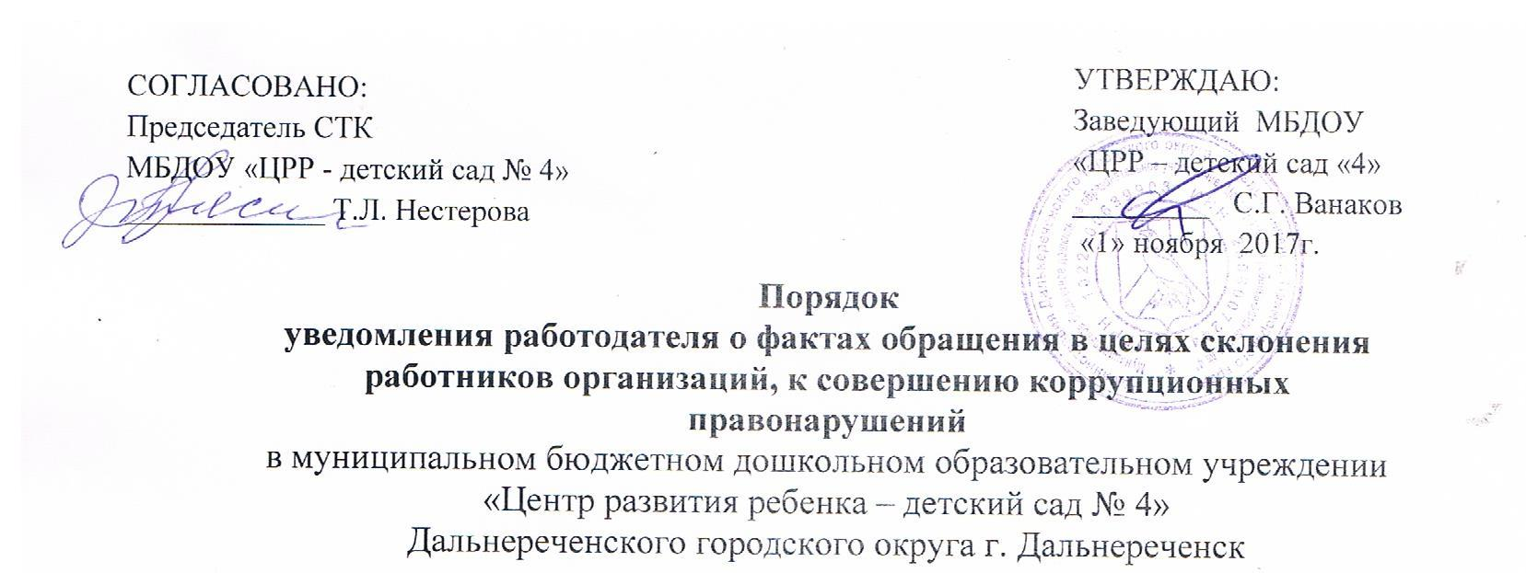

УТВЕРЖДАЮ: Заведующий МБДОУ «ЦРР – детский сад «4» _________ С.Г. Ванаков
«1» ноября 2017г.

СОГЛАСОВАНО:
ПредседательСТК
МБДОУ «ЦРР - детский сад № 4»
_____________ Т.Л. Нестерова

Порядок
уведомления работодателя о фактах обращения в целях склонения работников организаций, к совершению коррупционных правонарушений
в муниципальном бюджетном дошкольном образовательном учреждении
«Центр развития ребенка – детский сад № 4»
Дальнереченского городского округа г. Дальнереченск

I. Общие положения
1. Порядок уведомления работодателя о фактах обращения в целях склонения работников организации к совершению коррупционных правонарушений (далее соответственно - организации, работники, Порядок), разработан в соответствии со статьей 11.1 Федерального закона от 25 декабря 2008 г. № 273-ФЗ "О противодействии коррупции".
2. Обязанность уведомлять работодателя обо всех случаях обращения каких-либо лиц в целях склонения работника к совершению коррупционных правонарушений, за исключением случаев, когда по данным фактам проведена или проводится проверка, возлагается на работника.
3. Работник, которому стало известно о факте обращения к иным работникам в связи с исполнением должностных обязанностей каких-либо лиц в целях склонения работников к совершению коррупционных правонарушений, вправе уведомлять об этом работодателя в соответствии с Порядком.

II. Порядок уведомления работодателя
При получении работником предложения о совершении коррупционного правонарушения он обязан незамедлительно, а если указанное предложение поступило вне рабочего времени, незамедлительно при первой возможности представить должностному лицу организации, ответственному за работу по профилактике коррупционных и иных правонарушений уведомление о факте обращения в целях склонения к совершению коррупционных правонарушений (далее - уведомление).
Уведомление (приложение № 1 к Порядку) представляется в письменном виде в двух экземплярах.
а) на имя начальника отдела по вопросам образования;
б) на имя руководителя учреждения

III. Перечень сведений, содержащихся в уведомлении
В уведомлении указывается:
1) должность, фамилия, имя, отчество (при наличии) руководителя организации, на имя которого направляется уведомление;
2) фамилия, имя, отчество (при наличии), должность, номер телефона работника;
3) все известные сведения о лице, склоняющем к совершению коррупционного правонарушения;
4) сущность предполагаемого коррупционного правонарушения;
5) способ склонения к совершению коррупционного правонарушения;
6) дата, место, время склонения к совершению коррупционного правонарушения;
7) обстоятельства склонения к совершению коррупционного правонарушения;
8) дополнительные имеющиеся по факту склонения к совершению коррупционного правонарушений документы.
Уведомление должно быть лично подписано работником с указанием даты его составления.

IV. Регистрация уведомлений
Должностное лицо организации, ответственное за работу по профилактике коррупционных и иных правонарушений, ведет прием, регистрацию и учет поступивших уведомлений, обеспечивает конфиденциальность и сохранность данных, полученных от работника, склоняемого к совершению коррупционного правонарушения, а также несет персональную ответственность в соответствии с законодательством Российской Федерации за разглашение полученных сведений.
Уведомление регистрируется в журнале регистрации уведомлений о фактах обращения в целях склонения работников к совершению коррупционных правонарушений (далее - Журнал) согласно приложению № 2 к Порядку, который хранится в месте, защищенном от несанкционированного доступа. Журнал должен быть зарегистрирован, прошит, пронумерован и заверен печатью и подписью ответственного за профилактику коррупционных и иных правонарушений лица. В Журнал вносится запись о регистрационном номере уведомления, дате и времени регистрации уведомления, фамилии, имени, отчестве работника, представившего уведомление, кратком содержании уведомления, количестве листов уведомления, фамилии, имени, отчестве работника, зарегистрировавшего уведомление, которые заверяются подписями регистрирующего и представляющего уведомление.
Первый экземпляр зарегистрированного уведомления в день регистрации докладывается работодателю, второй экземпляр с указанием регистрационного номера, даты, заверенный подписью работника, зарегистрировавшего уведомление, отдается работнику для подтверждения принятия и регистрации уведомления.
Работодатель по результатам рассмотрения уведомления принимает решение об организации проверки содержащихся в уведомлении сведений и назначает ответственное за проведение проверки факта обращения в целях склонения работника к совершению коррупционных правонарушений должностное лицо.

Приложение 1

Заведующий МБДОУ «ЦРР – детский сад «4»
ДГО г. Дальнереченск
С.Г. Ванакову
_______________________
_______________________ (ФИО, должность уведомителя)

УВЕДОМЛЕНИЕ
о фактах обращения в целях склонения работника «ЦРР – детский сад «4» ДГО
г. Дальнереченск к совершению коррупционных правонарушений

В соответствии со статьей 9 Федерального закона от 25.12.2008 №273-ФЗ «О противодействии коррупции» я, _________________________________________________
_____________________________________________________________________________
(ФИО, должность работника)

настоящим уведомляю об обращении ко мне ______________________________________
(дата, место, время)
гр. __________________________________________________________________________
(данные о лицах, обратившихся к работнику:ФИО, место работы и т.д.)

в целях склонения меня к совершению действий коррупционного характера, а именно:
______________________________________________________________________________________________________________________________________________________________________________________________________________________________________________________________________________________________________________________________________________________________________________________________________________________________________________________________________________
(указать характер обращения, перечислить факты и обстоятельства склонения работника муниципального учреждения к совершению коррупционных правонарушений; указать иные сведения, которые работник муниципального учреждения считает необходимым сообщить)

Дата__________________ Подпись________________
Контактный телефон_______________

Уведомление зарегистрировано в журнале регистрации
«__»_________ ______г. за №________________
___________________________________________
(ФИО ответственного лица)

К уведомлению должны быть приложены все имеющиеся документы, подтверждающие обстоятельства обращения в целях склонения работника к совершению коррупционных правонарушений

Приложение 2

ЖУРНАЛ УЧЕТА УВЕДОМЛЕНИЙ
о фактах обращения в целях склонения работников к совершению
коррупционных правонарушений
в муниципальном бюджетном дошкольном образовательном учреждении
«Центр развития ребенка – детский сад № 4»
Дальнереченского городского округа г. Дальнереченск

№ п/п | Дата и время | Ф. И. О., должность лица, подавшего уведомление | Адрес | Краткое содержание обращения | Ф.И.О. сотрудника зарегистрировавшего обращение | Результаты расследования обращения | Куда направлено обращение

